**Junio 2/2023**

[**Actividad en clase 12 con Ubuntu**](https://docs.google.com/document/d/1A6f_zCLTcIw3L_dEpTrOQAzx77UK8SFP4E7EqJ_6rhU/edit)

**¿Que es un usuario root en   Linux?**

El usuario root en GNU/Linux es el usuario que tiene acceso administrativo al sistema. Los usuarios normales no tienen este acceso por razones de seguridad.

Root es la cuenta de superusuario de Linux, la que posee privilegios absolutos para hacer y deshacer en el sistema. Tan solo este usuario puede realizar configuraciones a bajo nivel, y es una de las medidas de seguridad y protección más básicas de los sistemas Linux.

**¿Por qué ubuntu no me deja establecer la contraseña durante la instalación?**

Ubuntu por lo general no tiene contraseña predeterminada y por default excluye el acceso como usuario root. Pero al usuario que instaló el sistema operativo le da privilegios de administrador. Y por lo general cuando pide contraseña de administrador es la contraseña de este usuario.

[Se](https://www.enmimaquinafunciona.com/pregunta/50991/Por-que-no-se-me-pide-que-establezca-una-contrasena-para-root-al-instalar-Ubuntu) supone que no debes añadir una [contraseña](https://www.enmimaquinafunciona.com/etiquetada/contrase%C3%B1a) para la cuenta de [root](https://www.enmimaquinafunciona.com/etiquetada/root). Tenemos algo llamado el mecanismo sudo para manejar eso. En su lugar, se añaden usuarios a la cuenta admin cuenta. Todos esos usuarios pueden entonces ejecutar comandos o programas como root ejecutando sudo command para los comandos de [terminal](https://www.enmimaquinafunciona.com/etiquetada/terminal).

**¿Cuáles son los procesos típicos de Linux? ¿Cómo identificarlos?.**

El proceso de arranque en Linux es el proceso de inicialización del sistema operativo que realiza el núcleo Linux, el programa en el sistema que asigna los recursos de la máquina a los otros programas que ejecuta.

**¿Cómo identificarlos?.**

Los principales estados en los que pueden encontrarse los procesos en Linux/Unix son los siguientes:

* running (R) : **Procesos** que están en ejecución.
* sleeping (S) : **Procesos** que están esperando su turno para ejecutarse.
* stopped (D) : **Procesos** que esperan a que se finalice alguna operación de Entrada/Salida.

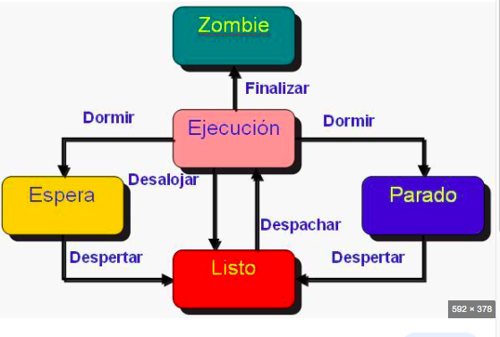

**Investigar y establecer una contraseña para el usuario root.**

* Escriba el siguiente comando para convertirse en usuario root y emitir passwd: sudo -i. contraseña
* O establezca una contraseña para el usuario root de una sola vez: sudo passwd root.
* Pruebe su contraseña de root escribiendo el siguiente comando: su –

En cualquier caso, puede cambiar la [contraseña](https://www.enmimaquinafunciona.com/etiquetada/contrase%C3%B1a) de [root](https://www.enmimaquinafunciona.com/etiquetada/root) mediante el siguiente procedimiento:

* Inicie un [terminal](https://www.enmimaquinafunciona.com/etiquetada/terminal) (pulsando Ctrl+t )
* Ejecutar sudo -s para acceder al privilegio de root
* Ejecutar passwd root para cambiar la contraseña de root. Se le pedirá la nueva contraseña de root.
* Ahora puedes iniciar sesión usando root y si abres un terminal, puedes ver # en el prompt.